BÀI TẬP HỌC PHẦN TÂM LÝ HỌC ĐẠI CƯƠNG
Bài thảo luận số 3
Bài 1: Hãy cho biết những trường hợp nào dưới đây là giao tiếp?
- Hai em học sinh đang nói chuyện với nhau.
- Con khỉ đầu đàn đang hú gọi các con khỉ khác trong đàn của mình.
- Hai con khỉ đang bắt chấy cho nhau.
- Một em bé đang đùa giỡn với con mèo.
- Thầy giáo đang giảng bài cho học sinh.
- Người chiến sỹ biên phòng đang điều khiển con chó làm nhiệm vụ tuần tra.
- Hai vệ tính nhân tạo đang phát và thu tín hiệu của nhau.
- Một em bé đang bấm nút điều khiển máy vô tuyến truyền hình từ xa, lựa chọn các chương trình khác nhau.
Bài 2: Hãy giải thích tại sao những trẻ nhỏ, mặc dù được nuôi dưỡng rất đầy đủ và vệ sinh, nhưng không được giao tiếp đầy đủ về số lượng và phong phú về nội dung với các trẻ khác, thì sự phát triển thần kinh và tâm lý thường bị trì trệ, bị mắc chứng gọi là bệnh “do nằm viện” (hospitalism)?
Bài 3: Có thể rút ra kết luận gì từ câu chuyện dưới đây?
Ở Đức, năm 1825, có đăng tin về Caxpa Haode, ngay từ nhỏ đã bị nhốt trong hầm kín và anh ta đã sống ở đó rất nhiều năm. Chỉ sống bằng những thứ người ta ném xuống. Về mặt thể lực, anh ta yếu hơn hẳn những người phát triển bình thường, thậm chí yếu hơn cả những đứa trẻ được thú vật nuôi, nhưng về mặt trí tuệ thì hầu như không khác gì những đứa trẻ được thú vật nuôi, mặc dù được người ta phát hiện thì anh ta đã khoảng 16 – 17 tuổi.
Bài 4: Phân biệt quá trình tâm lý, trạng thái tâm lý, thuộc tính tâm lý. Cho 5 ví dụ tương ứng.
Bài 5: 1- Bằng khả năng nhận thức, kinh nghiệm sống, kinh nghiệm hoạt động lao động, kết hợp các kiến thức tâm lý đã được học. Anh (chị) đưa ra lời giải thích cho các bức ảnh mô tả dưới đây.
Văn hóa phương Tây và văn hóa phương Đông
Xanh: Phương Tây Đỏ : Phương Đông
Quan điểm
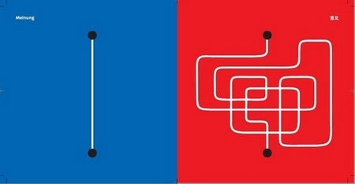
Cách sống

Đúng giờ
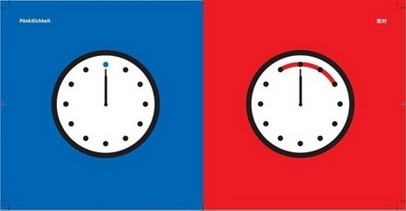
Giao thiệp
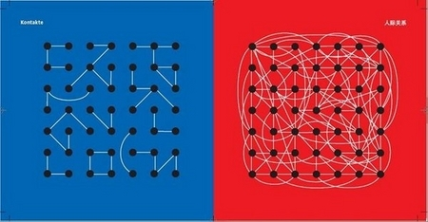
Tức giận
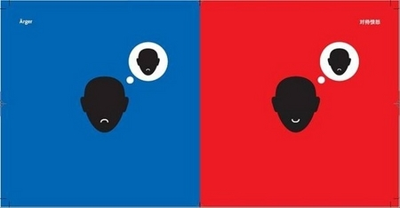
Xếp hàng đợi
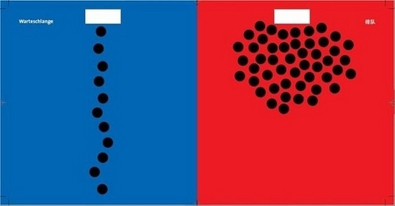
Phố phường ngày chủ nhật
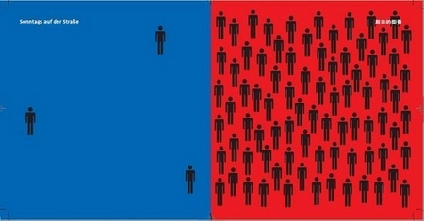
Tiệc tùng

Khuynh hướng
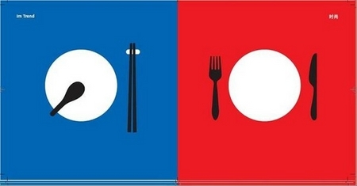
Du lịch

Giải quyết vấn đề
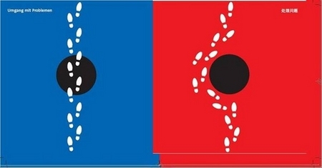
Ba bữa một ngày
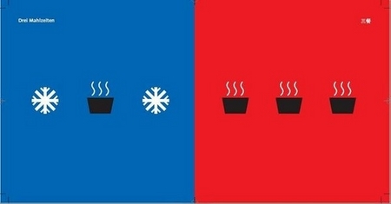
Phương tiện giao thông
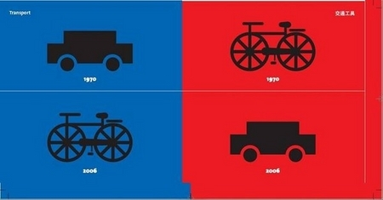
Cuộc sống của người già
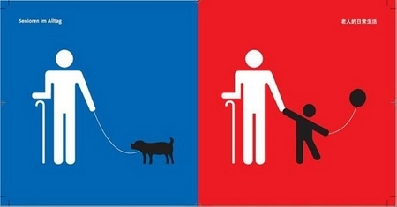
Tâm trạng và thời tiết
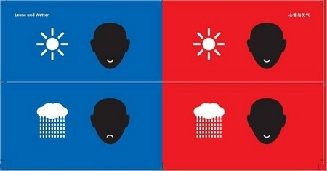
Sếp
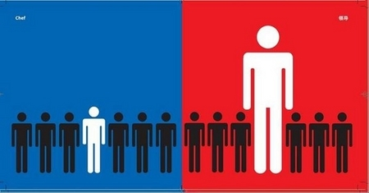
Trong nhà hàng

Trẻ em
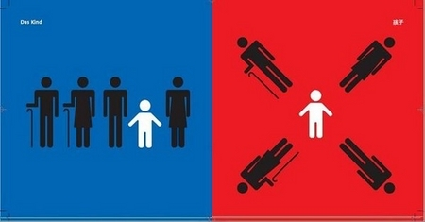
2- Vì nền văn hóa phương Đông và phương Tây, làm sao để nuôi dạy trẻ em có những phẩm chất tốt, tư duy của người phương Tây mà vẫn giữ được các nét văn hóa phương Đông?
Bài 10: Làm thế nào để có trí nhớ tốt?
- Muốn ghi nhớ tốt, gìn gữi tốt cần phải làm gì?
- Làm thế nào để hồi tưởng cái đã quên?
- “Văn hoá là cái còn lại khi ta đã quên đi tất cả, là cái vẫn thiếu khi người ta đã học tất cả”. (Edouard Herriot - một chính khách, nhà văn và nhà nghiên cứu văn học sử người Pháp). Bằng khả năng nhận thức của mình anh (chị) hãy đưa ra lời bình cho vấn đề nêu trên.
Bài 11:
- Theo anh (chị) yếu tố nào chi phối sự hình thành và phát triển nhân cách?
- Anh (chị) hãy đưa ra chương trình tự hoàn thiện nhân cách đối với bản thân?
- Trên sở về những kiểu nhân cách sinh viên dưới đây, anh (chị) hãy liên hệ với thực tế bản thân để đưa ra lời tự nhận xét, tự đánh giá cho nhân cách của riêng mình?
- Kiểu W: Đó là những sinh viên học tập nhằm mục đích chuẩn bị cho nghề nghiệp tương lai, học để có thể hành nghề khi ra trường, họ ít quan tâm tới các lĩnh vực tri thức và hoạt động chung.
- Kiểu X: Gồm những sinh viên chỉ lao vào học những môn học mà họ cho là nó cung cấp những tri thức và kinh nghiệm về cuộc sống nói chung, họ không quan tâm tới việc tham gia các công việc xã hội, ngoài việc hợp thành sinh viên trong các tổ chức sinh viên.
- Kiểu Y: Cố gắng đạt kết quả cao trong học tập, nhưng cũng tích cực tham gia các hoạt động chung, coi tập thể sinh viên có ý nghĩa nhất định đối với sự phát triển của bản thân.
- Kiểu F: Những sinh viên thuộc kiểu này thường quan tâm tới các hoạt động xã hội ở trường đại học hơn là bản thân các môn khoa học và nghề nghiệp.
Dù mình học hành thấp kém nhưng cũng xin thử ba hoa một tí xem có trúng được nổi ý nào không. Lời phát biểu ấy chẳng mâu thuẫn, nó rất đúng, nó giúp ta hiểu hơn về tác dụng của Văn hóa, Văn hóa chính là những tri thức mà chúng ta tiếp thu hàng ngày trong trường lớp và trong cuộc sống. Khi ta say mê với công việc học tập của mình, lúc đó ta sẽ quên hết những thứ xung quanh, và trong những giờ phút ấy, Văn hóa - kiến thức là những gì còn lại với chúng ta. Có rất nhiều sự kiện diễn ra trong cuộc sống hàng ngày của chúng ta, có thể ta sẽ quên đi, ko thể nhớ được hết, nhưng những gì là tinh hoa của nhân loại, là tri thức, là cái đẹp tinh túy sẽ còn đọng lại mãi, nó sẽ khắc sâu trong đầu ta, để lại cho ta những ký ức ko thể nào phai nhạt, đấy chính là ý nghĩa của từ "còn lại". Nhưng, cho dù như vậy, chúng ta cũng không bao giờ được phép thỏa mãn với chính mình, ko bao giờ được tự cho là mình đã đầy đủ về vốn văn hóa rồi mà ngừng học tập, bồi đắp. Văn hóa là cái ta phải luôn cảm thấy thiếu, ko ngừng chuyên tâm gọt giũa, bồi dưỡng và lĩnh hội. Đấy cũng là ý nghĩa trong vế thứ hai của câu nói trên mà Edouald Herriot muốn nhắc nhở tới mỗi chúng ta. Những cái khắc sâu, tồn tại bền bỉ nhất trong trí óc và suy nghĩ của con người chính là Văn hóa-tri thức, và văn hóa luôn cần được bồi đắp ko ngừng dù ta có đang đứng đâu trên con đường học hành của mình. Các bạn thấy mình trả lời có đúng ko? Chắc chắn khó tránh khỏi sai sót, mong các bạn bổ sung, hi vọng là câu trả lời của mình ko đến nỗi tệ hại. Cảm ơn

